חוברת הפעלה לדגמים
23EFU31GRA ; 26EFU31GRA
28EFU31GRA ; 33EFU31GRA

Classic Flame
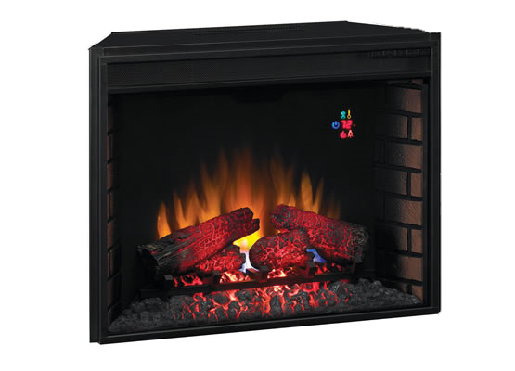
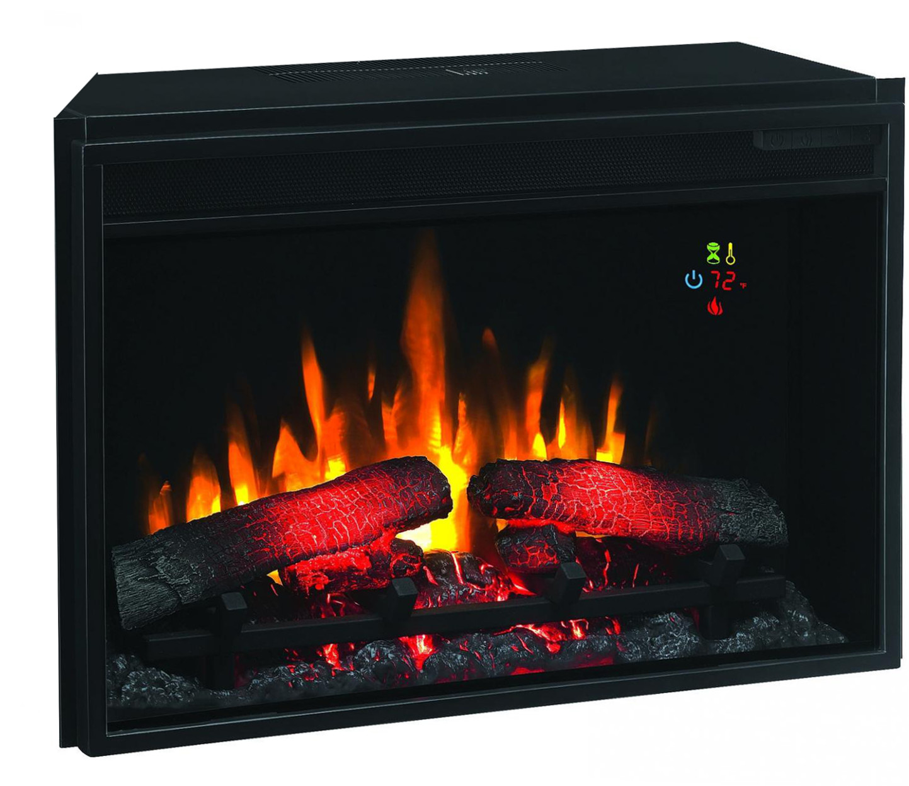

אזהרת בטיחות חשובה:
לפני כל ניסיון התקנה או שימוש בקמין החשמלי, יש לקרוא את ההוראות המצורפות. לבטיחותך האישית, תמיד היצמד להוראות הבטיחות המפורטות במדריך זה לצורך מניעת פגיעות בגוף או ברכוש.

לצפייה בקטלוג המוצרים המלא של חברת שוורצווד, בקרו באתרנו www.fireplace.co.il

תודות וקבלת פנים
אנו מודים לכם ומברכים אתכם על בחירתכם לרכוש קמין חשמלי תוצרת קלאסיק פליים, המותג המוביל בעולם לייצור קמינים חשמליים.
בבקשה קראו בעיון את ההנחיות ושמרו אותן לקריאה חוזרת:
זהירות: קראו את ההנחיות והאזהרות בקפידה לפני התחלת ההתקנה. אי ציות להנחיות עלול להוביל למכת חשמל, התלקחות אש, כמו גם אי-תחולת האחריות של חברתנו.
שמרו את שם הדגם והמספר הסידורי של הקמין לשימוש עתידי. ניתן למצוא פרטים אלו על התווית המוצמדת לקמין שלכם.

שאלות לגבי ההרכבה או ההפעלה של הקמין? מחפשים מידע על החלקים? המוצר עדיין בתקופת אחריות היצרן?

גם אם הסתיימה תקופת האחריות
ניתן ליצור איתנו קשר:
www.fireplace.co.il
או
072-2510772 / 052-4777938
שעות פעילות: א'-ה' 9:00-19:00, ו' 9:00-14:00

הנחיות חשובות
בזמן שימוש במכשירי חשמל, יש לנקוט באמצעי בטיחות בסיסיים על למנת לצמצם את סכנת ההתלקחות, התחשמלות ופציעה:
1. קראו בעיון את כל ההוראות לפני השימוש הראשון בקמין החשמלי. ניתן להוריד הוראות אלו גם מהאתר שלנו.
2. יחידת החימום מגיעה לטמפרטורה גבוהה בזמן השימוש. על מנת להימנע מכוויות, אין לגעת במשטחים חמים בעור חשוף. בנוסף, נקודת החיבור של השקע לקמין מתחממת גם היא בזמן הפעלת המכשיר. הקפידו לשמור חומרים מתלקחים כגון ריהוט, כריות, מצעים, ניירות, בגדים ווילונות במרחק של לפחות מטר מחזית הקמין.
אזהרה: על מנת להימנע מחימום יתר, אין לכסות את הקמין!
3. זהירות גבוהה נדרשת בזמן הפעלת הקמין על ידי או בנוכחות ילדים, ובזמן שהקמין דולק ללא השגחה.
זהירות: הקמין החשמלי אינו מצוייד בווסת השולט בטמפרטורת החדר. אין להשתמש במוצר בחדרים קטנים כאשר בחדר נוכח אדם שאינו מסוגל לעזוב את החדר באופן עצמאי, אלא במקרה בו נמצא משגיח בחדר.
4. נתקו תמיד את הקמין החשמלי מהשקע כאשר אינו בשימוש.
5. אין להפעיל קמין בעל כבל או תקע חשמלי פגומים, או במקרים בהם הקמין התקלקל, נפל או ניזוק בצורה כלשהיא. יש להחזיר את הקמין למקום ממנו נרכש, לצורך תיקון או החלפה.
6. אין להשתמש בקמין החשמלי מחוץ לבית.
7. הקמין החשמלי לא תוכנן לשימוש בחדרי רחצה, מסתורי כביסה או איזורים דומים בבית. לעולם אל תמקמו את הקמין החשמלי בקרבת אמבט או מיכל מים אחר.
8. אין להעביר או לכסות את הכבל החשמלי מתחת לשטיח משום סוג. מקמו את הכבל החשמלי באיזור ללא מעבר, ובכך תימנעו ממעידות.
9. לניתוק הקמין החשמלי, כבו את היחידה באמצעות כפתורי ההפעלה, ולאחר מכן נתקו את התקע מהשקע.
10. אין להכניס או לאפשר הכנסת חפצים זרים לתוך אחד מפתחי האיוורור, דבר העלול להוביל להתחשמלות, התלקחות אש ו/או פגיעה בקמין החשמלי.
11. למניעת התלקחות אפשרית, אין לחסום את פתחי כניסת ויציאת האוויר בשום צורה. אין להציב את הקמין על משטח רך העלול לחסום את פתחי האיוורור.
12. בכל יחידות החימום יש חלקים פנימיים המתחממים ומתקמרים או ניצתים. אי לכך, אין להפעיל את הקמין באיזורים בהם נעשה שימוש או איחסון של דלק, צבע או נוזלים מתלקחים אחרים, או באיזורים בהם יש נוכחות של אדים מתלקחים.
13. אין לבצע שינויים כלשהם בקמין החשמלי. השימוש בקמין הוא על פי המתואר במדריך זה בלבד. כל שימוש בניגוד להנחיות היצרן עלול להוביל להתלקחות, התחשמלות או פציעה.
14. הימנעו משימוש בכבל מאריך או במפצל. כבל מאריך או מפצל עלולים להתחמם ולסכן בהתלקחות. באם לא ניתן להימנע משימוש בכבל מאריך או מפצל חשמלי, הם צריכים להיות מסוג תלת גידי (סטנדרטי) ובעלי זרם נקוב של לפחות 10 אמפר.
15. אסור להבעיר עץ או כל חומר אחר בקמין החשמלי.
16. המנעו מפגיעה בזכוכית של הקמין החשמלי.
17. תמיד היעזרו בחשמלאי מוסמך במקרה בו יש צורך להחליף את הכבל או התקע החשמליים.
18. יש לחבר את המוצר לשקע חשמלי בעל הארקה תקנית בלבד.
19. נתקו את הקמין החשמלי מהחשמל לפני ביצוע ניקיון, תחזוקה או הזזה של הקמין.
20. בזמן העברה או איחסון של הקמין והכבל החשמלי, יש להקפיד על מיקום יבש יציב על מנת להימנע מנזקים.
21. מוצר זה אינו מיועד לשימוש על ידי אנשים (ובכללם ילדים) בעלי יכולת פיזית, תחושתית או מנטלית מופחתת, לקויות תחושתיות או נפשיות או נטולי ניסיון וידע, למעט במקרה בו ניתנו להם השגחה ו/ או הדרכה על אופן השימוש במוצר על ידי אדם האחראי לבטיחותם.
22. יש להשגיח על ילדים על מנת לוודא כי אינם משחקים בקמין החשמלי.
23. אם כבל ההארקה החשמלי ניזוק, רק מתקן מורשה, טכנאי או נציג של היבואן רשאי להחליפו על מנת להימנע מפגיעה.
24. הקמין מיועד לשימוש ב240 וולט.

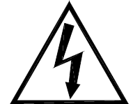
אזהרה
סכנת התחשמלות
אסור לפתוח את הקמין
אין חלקים שמישים למשתמש ביתי בתוך יחידת החימום
שמרו את חוברת ההוראות
מדריך מקוצר למשתמש 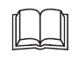
1. לפני השימוש הראשון בקמין החשמל, וודאו את הדברים הבאים: האם המפסקים דולקים?
2. בזמן השימוש הראשון בקמין, יחידת החימום עשויה להפיץ ריח חלש שאינו מסוכן. זהו מצב שכיח המתרחש בהפעלה הראשונה של יחידת החימום הפנימית, והוא לא יתרחש שוב.
3. כל המידע לגבי הדגם של הקמין החשמלי שבבעלותכם מצוי בחלק העליון של יחידת החימום.

בחירת מקום ההתקנה

בחרו מקום מתאים לקמין אשר אינו חשוף ללחות והוא רחוק מווילונות וריהוט.
אסור למקם יחידת החימום מתחת לשקע.
התקינו את האח הרחק מאור שמש ישיר.
חיבור חשמלי: הקמין החשמלי דורש שקע של 10 אמפר, 240 וולט, 50 הרץ עם הארקה.
חיווט שקע החשמל חייב להתאים לקודי הבנייה המקומיים וכלל התקנות הנוספות על מנת להפחית את הסיכון לשריפה, התחשמלות או פציעה.

הוראות הפעלה

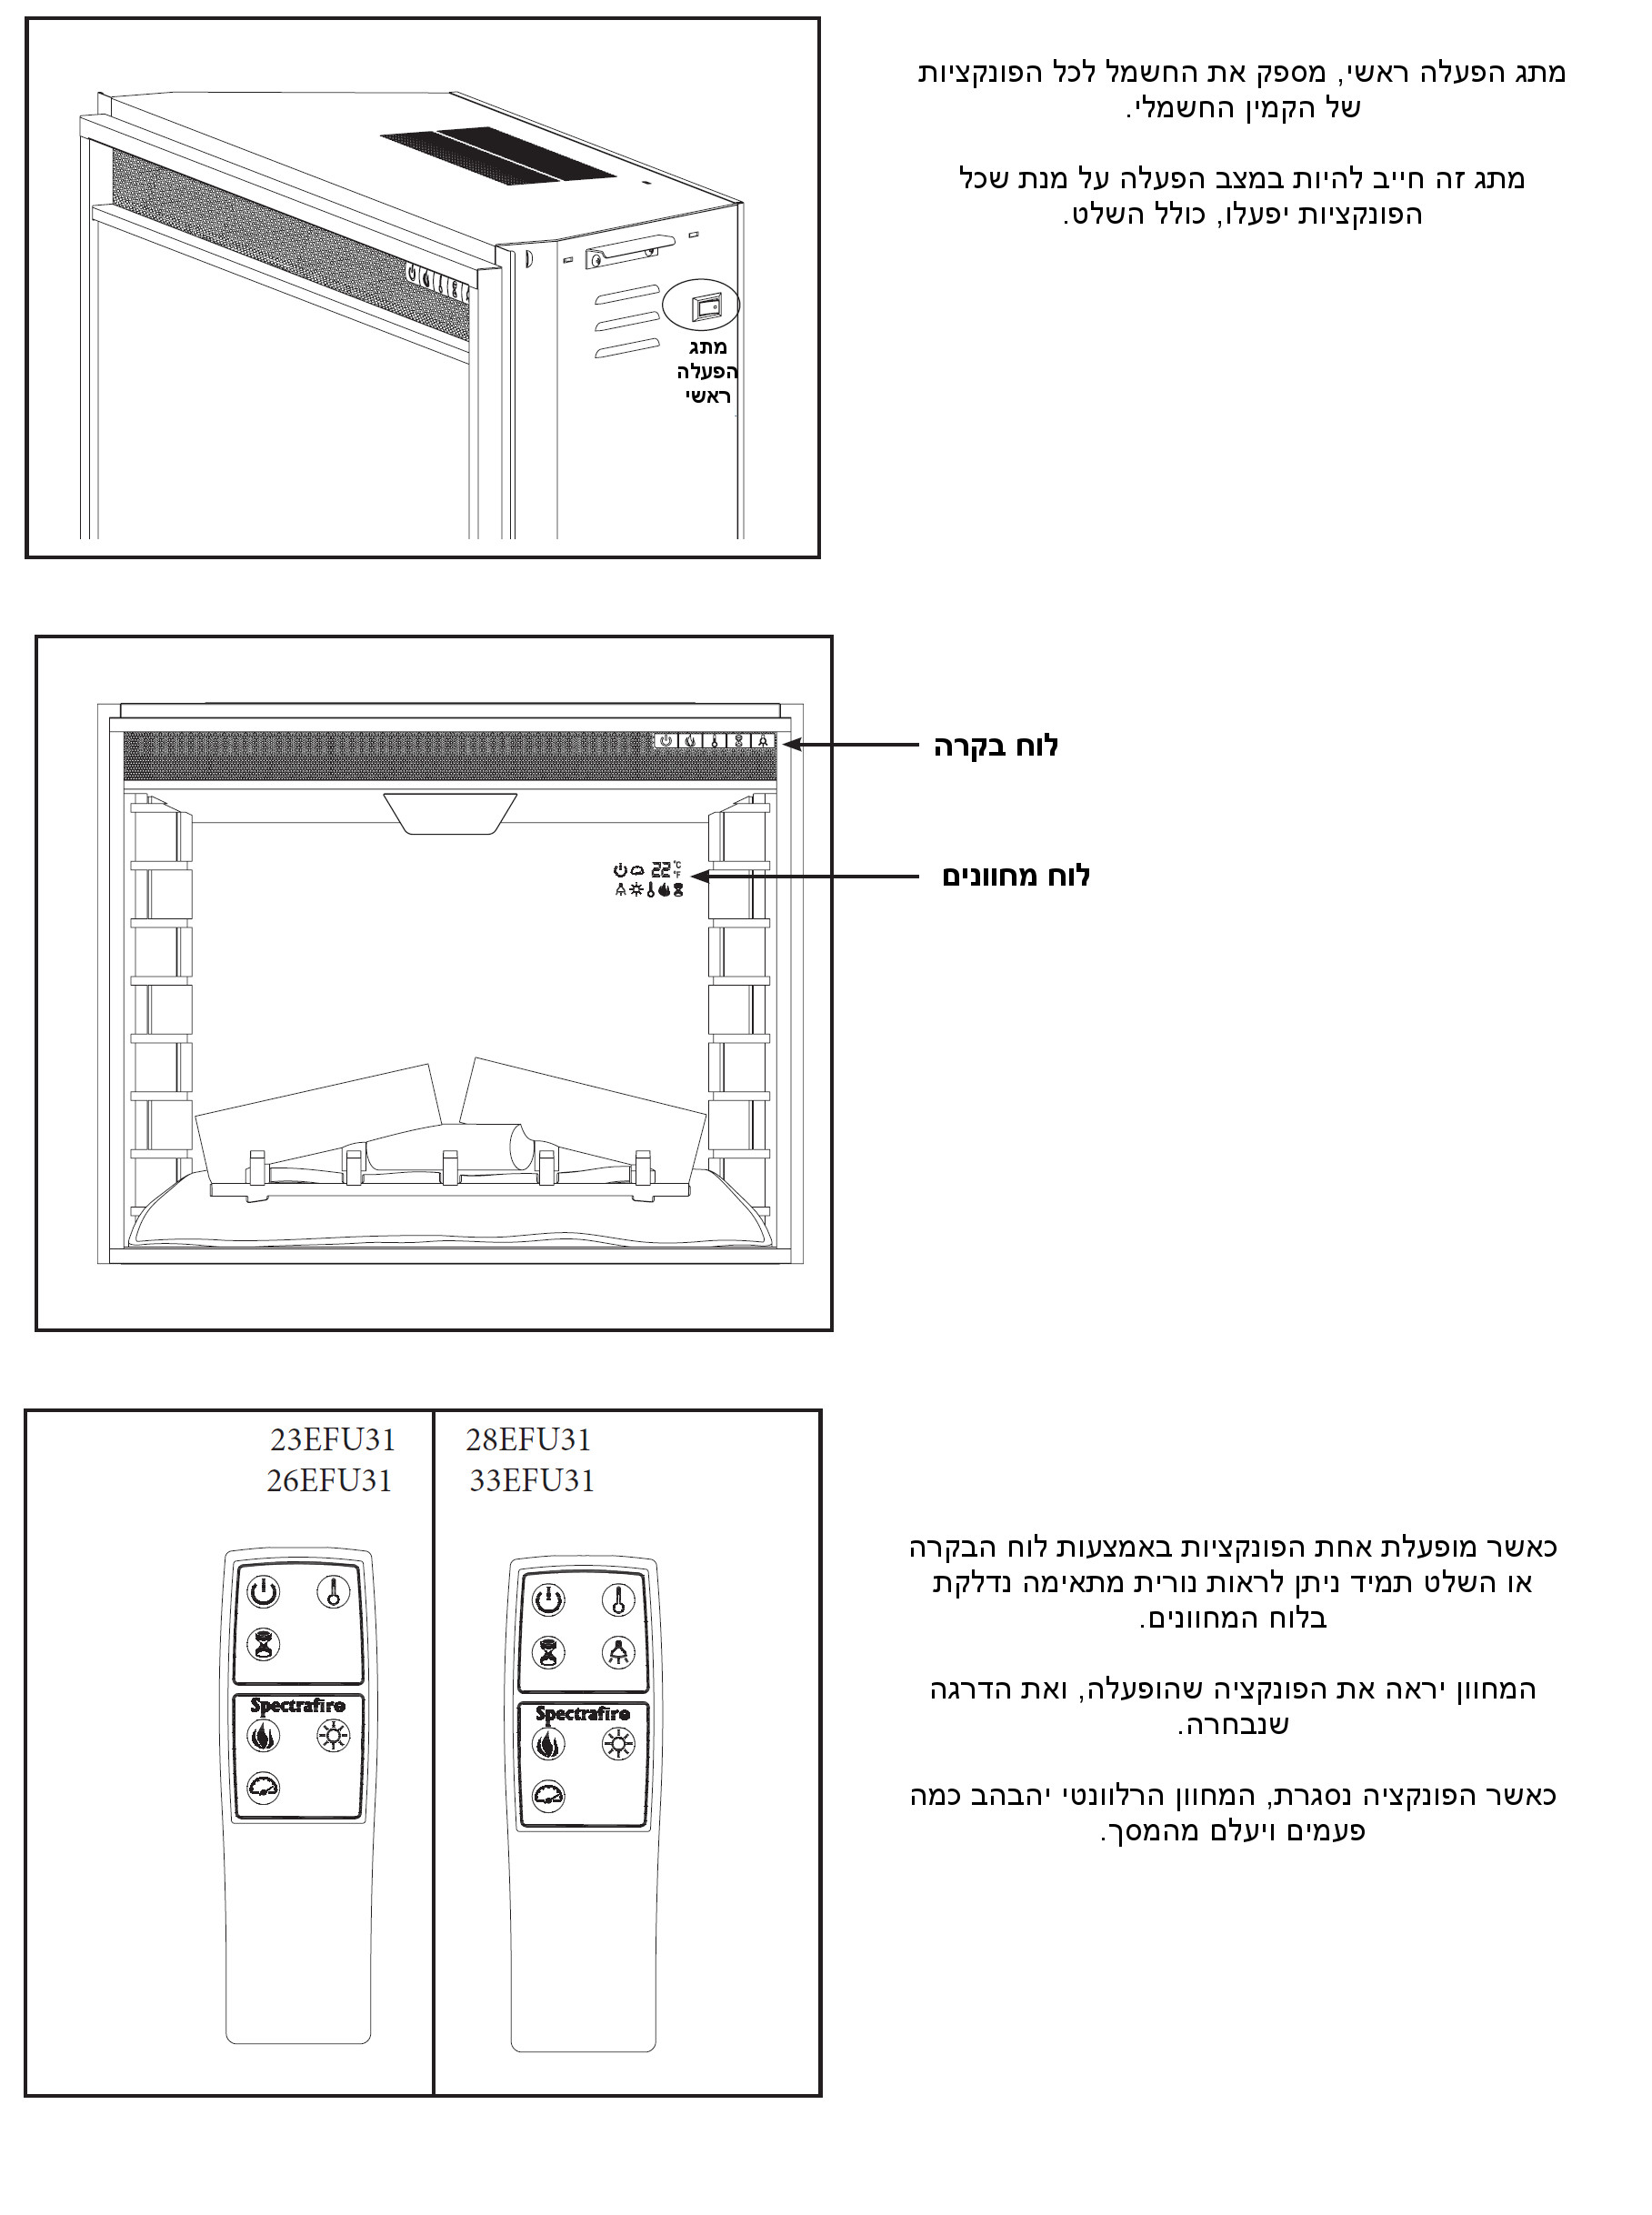

גישה ללוח הפעלה – בפינה הימנית העליונה בפני הקמין, תוכלו למצוא את כל כפתורי ההפעלה.
הוראות הפעלה
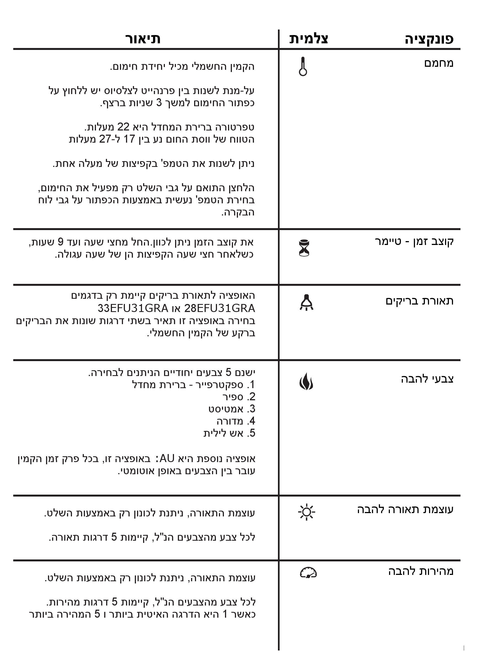

אחריות יצרן- שנה
1. הקמינים החשמליים של חברת קלאסיק פליים נבדקו לפני משלוחם ונמצאו תקינים ונטולי תקלות.
2. אחריות היצרן מוגבלת לתיקון והחלפה של חלקים שנמצאו פגומים או לא עובדים, באם ההתקנה והשימוש בקמין היו על פי הוראות היצרן, כפי שייקבע על פי היבואן.
3. החברה לא תישא באחריות כספית על התקנה, עבודה, תיקון, העברה או כל הוצאה אחרת בשל חלקים תקולים.
4. האחריות אינה ניתנת להעברה, והיא ניתנת לרוכש הקמין בלבד, באם רכש את הקמין החשמלי באמצעות ספק מורשה.
5. ההחלטה על החזר כספי, מלא או חלקי, נתונה להחלטת החברה ובהתאם לתנאי אחריות זו.
6. החברה אינה מאשרת לצד שלישי לקבל על עצמו אחריות ביחס לקמין החשמלי.
7. האחריות המפורטת במסמך זה אינה תקפה למוצרים הנלווים שלא מיוצרים על ידי חברת קלאסיק פליים בע"מ שמותקנים עם מוצר זה.

האחריות מתבטלת במקרים הבאים:
1. הקמין החשמלי חשוף לפגיעה ארוכת טווח של לחות, עיבוי או רטיבות.
2. כל שינוי לא מאושר, פגיעה מכוונת, תאונה או שימוש לרעה במוצר.
3. במקרה בו הלקוח אינו יכול להציג את הקבלה המקורית.
במקרה הצורך, ניתן לפנות אלינו בדרכים הבאות:
דף הבית: www.fireplace.co.il
אימייל: shwartzwood@gmail.com
טלפון: 072-2510772
בכל פניה לחברתנו, אנא וודאו כי בידיכם שטר האחריות, הקבלה המקורית, שם החנות בה נרכש המוצר, שם הדגם ומספרו הסידורי של הקמין שבידיכם.

